ФЕДЕРАЛЬНОЕ АГЕНТСТВО ЖЕЛЕЗНОДОРОЖНОГО ТРАНСПОРТА
Федеральное государственное бюджетное образовательное учреждение высшего образования
«Петербургский государственный университет путей сообщения
Императора Александра I»
(ФГБОУ ВО ПГУПС)

Кафедра «Электрическая тяга»

РАБОЧАЯ ПРОГРАММА
дисциплины
«ТРАНСПОРТНАЯ ЭНЕРГЕТИКА» (Б1.В.ДВ.3.1)
для специальности 23.05.04 «Эксплуатация железных дорог» по специализации
«Транспортный бизнес и логистика»
Форма обучения – очная, заочная

Санкт-Петербург
2018

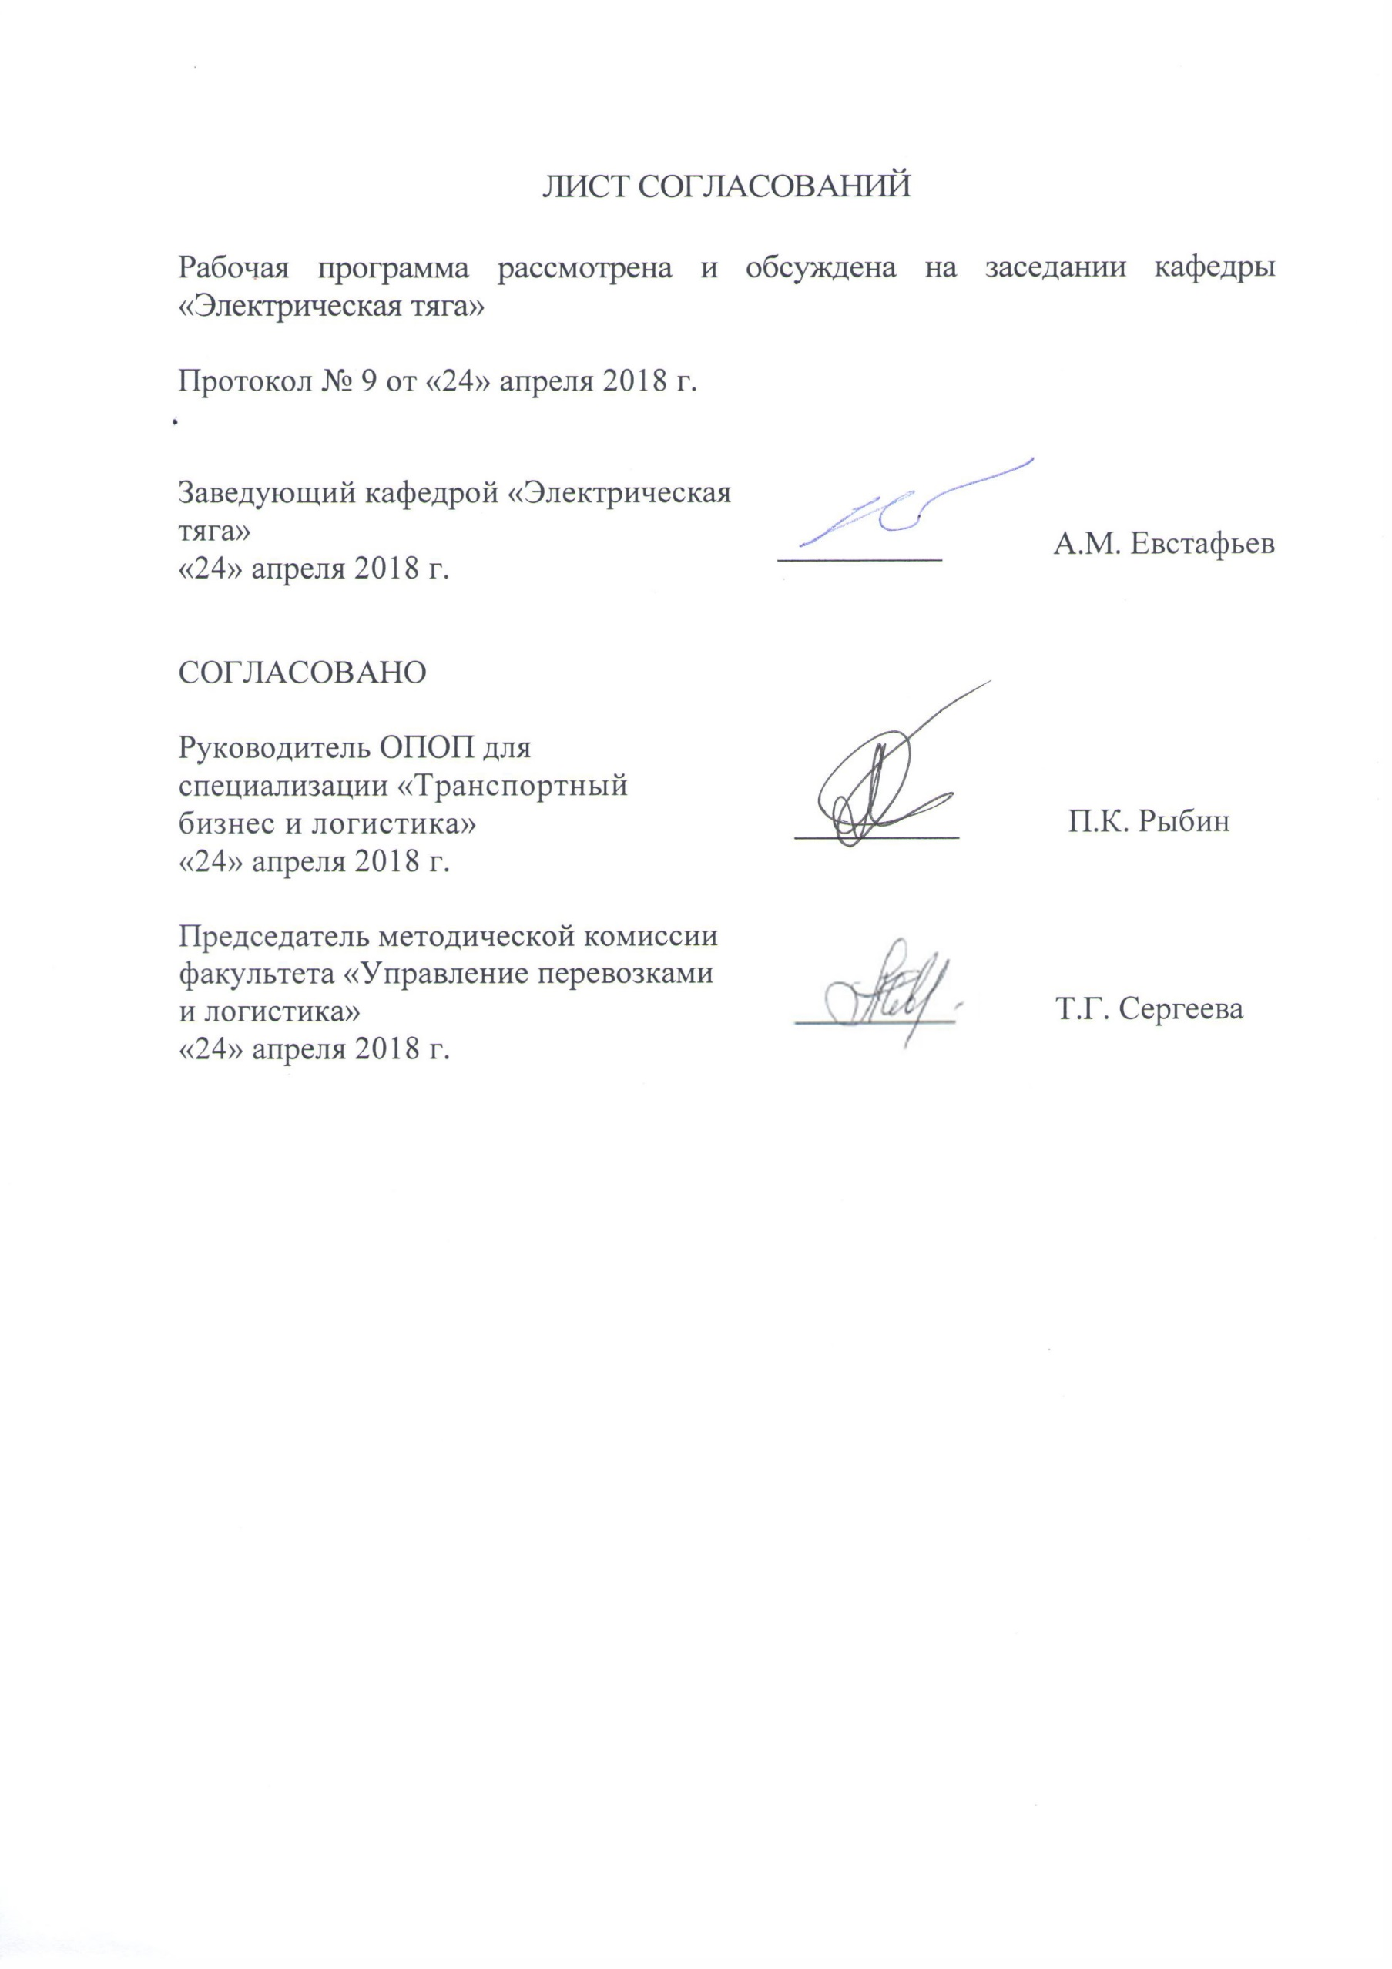
ЛИСТ СОГЛАСОВАНИЙ

Рабочая программа рассмотрена и обсуждена на заседании кафедры «Электрическая тяга»

Протокол № 9 от «24» апреля 2018 г.

Заведующий кафедрой «Электрическая тяга»  «24» апреля 2018 г. | __________ | А.М. Евстафьев

СОГЛАСОВАНО
Руководитель ОПОП для специализации «Транспортный бизнес и логистика»  «24» апреля 2018 г. | __________ | П.К. Рыбин
Председатель методической комиссии факультета «Управление перевозками и логистика»  «24» апреля 2018 г. | __________ | Т.Г. Сергеева

1 Цели и задачи дисциплины
Рабочая программа составлена в соответствии с ФГОС ВО, утвержденным «17» 10 2016 г., приказ № 1289, по направлению 23.05.04 «Эксплуатация железных дорог», по дисциплине «Транспортная энергетика».
Целью изучения дисциплины «Транспортная энергетика» является формирование у студентов комплекса знаний о типах электрического подвижного состава; силах, действующих на поезд при его движении; образовании и реализации силы тяги ЭПС, энергетических затратах на движение поезда.
Для достижения поставленных целей решаются следующие задачи:
-формирование у студентов теоретических знаний тяговых расчетов;
-формирование у студентов теоретических знаний о силах ускоряющих, замедляющих движение поезда;
-обучение студентов навыкам расчета и выбора массы состава при равномерном движении поезда и расчетном подъеме, расчета длины приемоотправочных путей, диаграммы ускоряющих сил, расчета и построения кривых движения.

2 Перечень планируемых результатов обучения по дисциплине, соотнесенных с планируемыми результатами освоения основной профессиональной образовательной программы

Планируемыми результатами обучения по дисциплине являются: приобретение знаний, умений, навыков и/или опыта деятельности.
В результате освоения дисциплины обучающийся должен:
ЗНАТЬ
типы электрического подвижного состава; силы, действующие на поезд при его движении; образование и реализация силы тяги ЭПС; коэффициент сцепления колесной пары с рельсом; спрямление и приведение профиля пути; уравнение движения поезда; пуск и регулирование скорости ЭПС постоянного и переменного тока; тяговые и токовые характеристики ЭПС постоянного и переменного тока; принципы реализации электрического торможения; системы электрической тяги с бесколлекторными тяговыми двигателями; энергетические затраты на движение поезда, способы снижения расхода электроэнергии на тягу поездов.
УМЕТЬ
определять расчетную массу поезда; строить кривые движения поезда; определять максимальный вес поезда по условию трогания с места и на расчетном подъеме;
ВЛАДЕТЬ
основами физики, тяговых расчетов и методами выбора режима движения поезда; способами регулирования скорости движения электрического подвижного состава.
В результате освоения дисциплины обучающийся должен обладать следующими профессиональными компетенциями (ПК):
- готовностью к проектированию объектов транспортной инфраструктуры, разработке технико-экономического обоснования проектов и выбору рационального технического решения (ПК-19).

3 Место дисциплины в структуре основной профессиональной образовательной программы

Дисциплина «Транспортная энергетика» (Б1.В.ДВ.3.1) относится к вариативной части и является дисциплиной по выбору.

4 Объем дисциплины и виды учебной работы

Для очной формы обучения:
Вид учебной работы | Всего часов | Семестр
 |  | 5
Контактная работа (по видам учебных занятий)  В том числе:  - лекции (Л)  - практические занятия (ПЗ)  - лабораторные работы (ЛР) | 32  16  16 | 32  16  16
Самостоятельная работа (СРС) (всего) | 67 | 67
Контроль | 9 | 9
Форма контроля знаний | З | З
Общая трудоемкость: час / з.е. | 108/3 | 108/3

Для заочной формы обучения:
Вид учебной работы | Всего часов | Курс
 |  | 3
Контактная работа (по видам учебных занятий)  В том числе:  - лекции (Л)  - практические занятия (ПЗ)  - лабораторные работы (ЛР) | 10  6  4  - | 10  6  4  -
Самостоятельная работа (СРС) (всего) | 94 | 94
Контроль | 4 | 4
Форма контроля знаний | З, КЛР | З, КЛР
Общая трудоемкость: час / з.е. | 108/3 | 108/3
Примечания: «Форма контроля знаний» – экзамен (Э), зачет (З), курсовой проект (КП), курсовая работа (КР), контрольная работа (КЛР).

5 Содержание и структура дисциплины
5.1 Содержание разделов дисциплины
№ п/п | Наименование раздела  дисциплины | Содержание раздела
 | Введение. Общие сведения об электроподвижном составе. | 1.1 Общие сведения  1.2 Электрический подвижной состав, его классификация.  1.3. Режимы движения подвижного состава  1.4. Сила тяги, тормозная сила, сила
 | Силы, действующие на поезд при его движении. | 2.1. Основное сопротивление движению подвижного состава.  2.2. Дополнительное сопротивление движению подвижного состава.  2.3. Мероприятия по уменьшению сопротивления движению  2.4 Работа, затрачиваемая на преодоление сил сопротивления движению  2.5. Образование силы тяги электровоза и ее реализация.  2.6. Образование тормозной силы и ее реализация.
 | Уравнение движения поезда. | - Понятие уравнения движения поезда  - Уравнение движения одиночного экипажа.  3.3. Уравнение движения поезда.  3.4. Методы интегрирования уравнения движения поезда.
 | Построение кривых движения поезда. | 4.1. Расчет массы состава.  4.2. Построение кривых V = ƒ(s) и t = ƒ(s).  4.3. Построение кривой потребления тока электровозом из контактной сети.  4.4. Расчет расхода электроэнергии на движение поезда по перегону.
 | Регулирование скорости движения ЭПС. | 5.1. Способы регулирования скорости движения ЭПС, оборудованного ТЭД постоянного тока.  5.2. Регулирование скорости движения ЭПС постоянного тока.  5.3. Регулирование скорости движения ЭПС переменного тока.
 | Системы электрической тяги с бесколлекторными тяговыми двигателями. | 6.1. Асинхронный тяговый двигатель.  6.2. Синхронный (вентильный) тяговый двигатель.

5.2 Разделы дисциплины и виды занятий

Для очной формы обучения
№  п/п | Наименование разделов дисциплины | Л | ПЗ | ЛР | СРС
1 | 2 | 3 | 4 | 5 | 6
 | Введение. Общие сведения об электроподвижном составе. | 3 | 3 | - | 6
 | Силы, действующие на поезд при его движении. | 3 | 3 | - | 12
 | Уравнение движения поезда. | 2 | 2 | - | 12
 | Построение кривых движения поезда. | 2 | 2 | - | 19
 | Регулирование скорости движения ЭПС. | 3 | 3 | - | 12
 | Системы электрической тяги с бесколлекторными тяговыми двигателями. | 3 | 3 | - | 6
Итого |  | 16 | 16 | - | 67

Для заочной формы обучения:
№  п/п | Наименование разделов дисциплины | Л | ПЗ | ЛР | СРС
1 | 2 | 3 | 4 | 5 | 6
 | Введение. Общие сведения об электроподвижном составе. | 1 | - | -- | 8
 | Силы, действующие на поезд при его движении. | 1 | 1 | - | 20
 | Уравнение движения поезда. | 1 | 1 | - | 10
 | Построение кривых движения поезда. | 1 | 2 | - | 40
 | Регулирование скорости движения ЭПС. | 1 | - | - | 8
 | Системы электрической тяги с бесколлекторными тяговыми двигателями. | 1 | - | - | 8
Итого |  | 6 | 4 | - | 94

6 Перечень учебно-методического обеспечения для самостоятельной работы, обучающихся по дисциплине

№  п/п | Наименование раздела | Перечень учебно-методического обеспечения
1 | Введение. Общие сведения об электроподвижном составе. | - Просвиров Ю.Е., Феоктистов В.П. (под ред.). Электрические железные дороги. 2010. – 356 с.  - Кузьмич В.Г. и др. Теория локомотивной тяги. 2005. – 448 с.  - Осипов С.И. Теория электрической тяги. 2006. – 436 с.  - С.И.Осипов, К.А.Миронов, В.И.Ревич Основы локомотивной тяги М.: Транспорт, 2000.  - Тяговый расчет и определение расхода электрической энергии на тягу поезда. Методические указания к курсовой работе. Изварин М.Ю., Корнев А.С., Плакс А.В. СПб.: ПГУПС, 2010. – 41 с.  - Правила тяговых расчетов для поездной работы. М.: Транспорт, 1985. – 287с.  - В.Е. Розенфельд, И.П. Исаев, Н.Н. Сидоров, М.И. Озеров. Теория электрической тяги. М.: Транспорт, 1995. – 328с.  - Тихменев Б.Н., Трахтман Л.М. Подвижной состав электрифицированных железных дорог. Теория работы электрооборудования. Электрические схемы и аппараты. Изд. 4-е, перераб. и доп. Учебник для ВУЗов ж.д. транспорта – М.: Транспорт, 1980. – 471с.  - А.М.Бабичков, П.А.Гурский, А.П.Новиков. Тяга поездов и тяговые расчеты. М.: Транспорт, 1971. – 280с.  - Электрические железные дороги / Под ред. А.В. Плакса и В.Н. Пупынина. М.: Транспорт, 1993. – 279с.  - Осипов С.И., Осипов С.С. Основы тяги поездов. М.: Транспорт, 2000. – 592 с.
2 | Силы, действующие на поезд при его движении.
3 | Уравнение движения поезда.
4 | Построение кривых движения поезда.
5 | Регулирование скорости движения ЭПС.
6 | Системы электрической тяги с бесколлекторными тяговыми двигателями.

7 Фонд оценочных средств для проведения текущего контроля успеваемости и промежуточной аттестации, обучающихся по дисциплине

Фонд оценочных средств по дисциплине «Транспортная энергетика» является неотъемлемой частью рабочей программы и представлен отдельным документом, рассмотренным на заседании кафедры «Электрическая тяга» и утвержденным заведующим кафедрой.

8 Перечень основной и дополнительной учебной литературы, нормативно-правовой документации и других изданий, необходимых для освоения дисциплины

8.1 Перечень основной учебной литературы, необходимой для освоения дисциплины
- Электрические железные дороги [Электронный ресурс] : учебное пособие / под общ. ред. проф. Ю.Е. Просвирова, В.П. Феоктистова. – Электрон. дан. – Москва : УМЦ ЖДТ, 2010. – 356 с. – Режим доступа: https://e.lanbook.com/book/35816. — Загл. с экрана.
- Кузьмич, В.Д. Теория локомотивной тяги [Электронный ресурс] : учебник / В.Д. Кузьмич, В.С. Руднев, С.Я. Френкель. – Электрон. дан. – Москва: УМЦ ЖДТ, 2005. – 448 с. – Режим доступа: https://e.lanbook.com/book/35803. – Загл. с экрана.
- Осипов, С.И. Теория электрической тяги [Электронный ресурс] : учебник / С.И. Осипов, С.С. Осипов, В.П. Феоктистов ; под ред. С.И. Осипова. – Электрон. дан. – Москва : УМЦ ЖДТ, 2006. – 436 с. – Режим доступа: https://e.lanbook.com/book/35810. – Загл. с экрана.
- Иващенко, В.О. Теория электрической тяги [Текст] : учебное пособие / В. О. Иващенко. – Санкт-Петербург: ПГУПС, 2013. – 125 с. : ил.
- Тяговый расчет и определение расхода электрической энергии на тягу поезда [Текст] : методические указания к курсовой работе по дисциплине «Транспортная энергетика (включая электрифицированные ж.-д.)» для студентов специальности «Управление процессами перевозок» / ПГУПС, каф. «Электр. тяга» ; сост.: М. Ю. Изварин, А. С. Корнев, А. В. Плакс. – СПб.: ПГУПС, 2010. – 40 с. : ил.
  - Перечень дополнительной учебной литературы, необходимой для освоения дисциплины:
- Теория электрической тяги [Текст] : Учеб.для вузов ж.-д.трансп. / ред. И.П. Исаев. – 3-е изд, перераб. и доп. – М. : Транспорт, 1995. – 294 с.
- Тихменев, Б.Н. Подвижной состав электрифицированных железных дорог [Текст] : Учебник для вузов ж.-д. транспорта / Б. Н. Тихменев, Л. М. Трахтман. – 4-е изд., перераб. и доп. – М. : [б. и.], 1980.
- Электрические железные дороги [Текст] : Учебник для вузов / А. В. Плакс, В. А. Кисляков, В. Н. Пупынин ; ПГУПС. – М. : Транспорт, 1993. – 279 с.
- Осипов, С.И. Основы тяги поездов [Электронный ресурс] : учебник / С.И. Осипов, С.С. Осипов. – Электрон. дан. – М.: УМЦ ЖДТ, 2000. – 592 с. – Режим доступа: https://e.lanbook.com/book/59925. – Загл. с экрана.
  - Перечень нормативно-правовой документации, необходимой для освоения дисциплины
1. Правила тяговых расчетов для поездной работы: Утв. МПС 16.08.1980 / ВНИИЖТ. – М. : Транспорт, 1985. – 287 с.
  - Другие издания необходимые для освоения дисциплины
Другие издания не предусмотрены.

- Перечень ресурсов информационно-телекоммуникационной сети «Интернет», необходимых для освоения дисциплины

1. Личный кабинет обучающегося и электронная информационно-образовательная среда. [Электронный ресурс]. – Режим доступа: http://sdo.pgups.ru/ (для доступа к полнотекстовым документам требуется авторизация).
2. Электронно-библиотечная система «Лань». [Электронный ресурс].– Режим доступа: http://e.lanbook.com/

- Методические указания для обучающихся по освоению дисциплины
Порядок изучения дисциплины следующий:
- Освоение разделов дисциплины производится в порядке, приведенном в разделе 5 «Содержание и структура дисциплины». Обучающийся должен освоить все разделы дисциплины с помощью учебно-методического обеспечения, приведенного в разделах 6, 8 и 9 рабочей программы.
- Для формирования компетенций обучающийся должен представить выполненные типовые контрольные задания или иные материалы, необходимые для оценки знаний, умений, навыков и (или) опыта деятельности, предусмотренные текущим контролем (см. фонд оценочных средств по дисциплине).
- По итогам текущего контроля по дисциплине, обучающийся должен пройти промежуточную аттестацию (см. фонд оценочных средств по дисциплине).

- Перечень информационных технологий, используемых при осуществлении образовательного процесса по дисциплине, включая перечень программного обеспечения и информационных справочных систем

Перечень информационных технологий, используемых при осуществлении образовательного процесса по дисциплине:
- технические средства (компьютерная техника и средства связи (персональные компьютеры, проектор, интерактивная доска, видеокамеры, акустическая система и т.д.);
- методы обучения с использованием информационных технологий (компьютерное тестирование, демонстрация мультимедийных материалов, компьютерный лабораторный практикум и т.д.);
- перечень Интернет-сервисов и электронных ресурсов (поисковые системы, электронная почта, профессиональные, тематические чаты и форумы, системы аудио и видео конференций, онлайн-энциклопедии и справочники, электронные учебные и учебно-методические материалы).
Дисциплина обеспечена необходимым комплектом лицензионного программного обеспечения, установленного на технических средствах, размещенных в специальных помещениях и помещениях для самостоятельной работы.

- Описание материально-технической базы, необходимой для осуществления образовательного процесса по дисциплине

Материально-техническая база соответствует действующим санитарным и противопожарным правилам и нормам и обеспечивает проведение всех видов дисциплинарной и междисциплинарной подготовки и научно-исследовательской работ обучающихся, предусмотренных учебным планом по направлению 23.05.04 «Эксплуатация железных дорог» специализации «Транспортный бизнес и логистика».
Материально-техническая база содержит помещения для проведения занятий лекционного типа, занятий семинарского типа, курсового проектирования (выполнения курсовых работ), групповых и индивидуальных консультаций, текущего контроля и промежуточной аттестации, а также помещения для самостоятельной работы и помещения для хранения и профилактического обслуживания учебного оборудования, укомплектованные специализированной мебелью и техническими средствами обучения, служащими для представления учебной информации большой аудитории (настенным экраном с дистанционным управлением, маркерной доской, считывающим устройством для передачи информации в компьютер, мультимедийным проектором и другими информационно-демонстрационными средствами).
В случае отсутствия в аудитории технических средств обучения для предоставления учебной информации используется переносной проектор и маркерная доска (стена).
Для проведения занятий лекционного типа используются наборы демонстрационного оборудования и учебно-наглядных пособий в виде презентаций (плакатов), которые обеспечивают тематические иллюстрации в соответствии с рабочей программой дисциплины.
Лаборатории, необходимые для реализации программы специалитета, оснащены соответствующим лабораторным оборудованием.
Помещения для самостоятельной работы обучающихся оснащены компьютерной техникой с возможностью подключения к сети «Интернет» и обеспечением доступа в электронную информационно-образовательную среду.

Разработчик, доцент | ____________ | А.Г. Брагин
«23» апреля 2018 г.

